Кировское областное государственное бюджетное учреждение социального обслуживания

«Мурыгинский детский дом - интернат «Родник»

**ОТЧЁТ**

**ПО СОЦИАЛЬНО - РЕАБИЛИТАЦИОННОЙ РАБОТЕ**

**ОТДЕЛЕНИЯ**

**ДЛЯ ИНВАЛИДОВ МОЛОДОГО ВОЗРАСТА**

**ЗА 2022 ГОД**

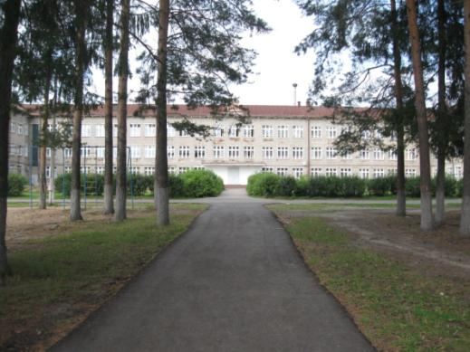

Подготовила:

заведующая отделением ИМВ

Е.А. Чарушникова

Мурыгино, 2022 год

**2.9. Организация культурно- досуговой деятельности.**

1. **Направление1: духовно- нравственное и гражданско - патриотическое воспитание.**

На одном из первых мест - **мероприятия духовно- нравственного и гражданско - патриотического воспитания.**

Под понятием нравственность понимается - воспитание милосердия, справедливости, ответственности, порядочности;. понимание таких понятий, как « долг перед Родиной», « любовь к Родине», почитание государственных символов России.

Патриотическое воспитание подрастающего поколения является  одной из важнейших задач современности, ведь детство и юность – самая благодатная пора для привития священного чувства любви к Родине. На отделении Инвалидов молодого возраста разработана Рабочая программа

«Подготовка Инвалидов молодого возраста в жизни в современном обществе», где гражданско- патриотическое и духовно – нравственное воспитание является важной её составляющей.

**Цель: -** формирование фундамента активной жизненной позиции; постепенное формирование у воспитанников любви к своей Родине, постоянной готовности к ее защите.

**Задачи:**

- прививать чувства сопричастности к судьбе Отечества, воспитание чувства гордости за свой поселок, край, город страну и свой народ, уважения к его великим свершениям и достойным страницам прошлого.

- прививать бережливое отношение друг к другу, окружающим людям, детскому дому.

Воспитательная работа  в гражданско-патриотическом направлении деятельности была направлена на решение таких проблем, как:

- воспитание уважения к правам, свободам и обязанностям человека;  
-  формирование ценностных представлений о любви к России, народам Российской Федерации, к своей малой родине;  
- усвоение ценности и содержания таких понятий как «служение Отечеству», «правовая система и правовое государство», «гражданское общество», об этических категориях «свобода и ответственность», о мировоззренческих  понятиях «честь»,  «совесть»,  « долг», «справедливость»  «доверие» и др. ;  
-  развитие нравственных представлений о долге, чести и достоинстве в контексте отношения к Отечеству, к согражданам, к семье.

Гражданское становление личности воспитанника расширяет диапазон проявления его способностей, увеличивает возможность каждого воспитанника занять достойное положение в обществе и проявить свою сознательную гражданскую и социальную активность. На отделении ИМВ проводится ряд мероприятий, посвященных героическим страницам истории нашей Родины. Главной целью этих мероприятий является раскрытие смысла понятий «Любовь к Родине», «Любовь к Малой Родине», воспитание у юных граждан чувств уважения к своему Отечеству. Параллельно с воспитанием патриотизма формируются правовые знания, правила поведения в обществе. Важно воспитать у ребят уважение к закону, гражданской ответственности и заботу о благополучии своей страны.

|  |  |  |  |  |  |
| --- | --- | --- | --- | --- | --- |
| **№** | **Форма проведения** | **Название мероприятия** | **Количество участников** | **Дата проведения** | **Ответственные** |
| 1 | Мастер- классы | «Волшебство Рождества своими руками» | 35 чел. | 02.06.-06.01.2022 г. | Чарушникова Е.А.,  Чупракова Н.А. Зонова Е.В.,  Кривошеина Н.А. |
| 2 | Организация и посещение выставки | «Зимняя фантазия» | 30 чел. | 03.01.- 04.01.2022 г. | Чарушникова Е.А.,  Кривошеина Н.А. |
| 3 | Тематические часы | «Символ Рождества» | 50 чел. | 06.01.- 08.01.2022 г. | Чарушникова Е.А., Зонова Е.В.,  Кривошеина Н.А. |
| 4 | Игровое занятие | «Уроки Этикета» | 30 чел. | 28.01.2022 г. | Чупракова Н.А.,  Кривошеина Н.А. |
| 5 | КТД - плакат | «Мы мальчишек поздравляем!» | 8 чел. | 22.02.2022 г. | Чупракова Н.А. |
| 6 | Участие в областном конкурсе | «Пою мое Отечество!» | 5 уч. | с 26.02. до 10.04.2022 г. | Абрамишвили Н.С., Кокорина Е.А.,  Зонова Е.В.,  Завьялова С.Н. |
| 7 | Мастер- классы | «Пасхальные сувениры» | 30 чел. | 18.04.- 23.04.2022 г. | Все педагоги |
| 8 | Развлечение | «Пасхальные традиции» | 70 чел. | 24.04.2022 г. | Чупракова Н.А., Кривошеина Н.А. |
| 9 | Мастер – классы | «Открытка к Дню Победы» | 15 чел. | 01.05.- 09.05.2022 г. | Все педагоги |
| 10 | Выставка поделок | « И помнит мир спасенный!» | 15 уч. | 03.05.-09.05.2022 г. | Чупракова Н.А., Кривошеина Н.А. |
| 11 | Акция | «Окна Победы» | 6 уч. | 03.05.-09.05.2022 г. | Все педагоги |
| 12 | Беседы - презентации | «День Победы – праздник всей страны!» | 50 чел. | 06.05.-09.05.2022 г. | Все педагоги |
| 13 | Торжественное шествие | «Память! Весна! Победа!» | 80 чел. | 06.05.2022 г. | Все педагоги |
| 14 | Паломническая поездка в с. Великорецкое |  | 12 чел. | 15.05.2022 г. | Абрамишвили Н.С. Койкова О.А. |
| 15 | Линейка окончания учебного года | «И пусть звенит звонок веселый!» | 30 чел. | 25.05.2022 г. | Чегаева Е.А. |
| 16 | Мастер- классы | «Русская матрешка» | 15 чел. | 03.06.-06.06.2022 г. | Зонова Е.В.,  Кривошеина Н.А. |
| 17 | Тематические часы | «Россия – родина моя! | 50 чел. | 10.06.- 12.06.2022 г. | Все педагоги |
| 18 | Мастер - классы | «Символы России» | 10 чел. | 10.06.- 12.06.2022 г. | Жданова О.А. Чупракова Н.А.,  Кривошеина Н.А. |
| 19 | Игровая программа | «Вместе мы большая сила, вместе мы – страна Россия!» | 35 чел. | 12.06.2022 г. | Чупракова Н.А.,  Кривошеина Н.А. |
| 20 | КТД - картина | «Россия – родина моя!» | 7 чел. | 12.06.2022 г. | Кривошеина Н.А. |
| 21 | Экскурсия | «Мой родной поселок» | 8 чел. | 16.06.2022 г. | Кокорина Е.А. |
| 22 | Просмотр видеоматериалов | «Начало ВОВ» | 35 чел. | 21.06.-23.06.202 г. | Все педагоги |
| 23 | Митинг с Акцией «Свеча Памяти» | «Памяти павших будем достойны! | 40 чел. | 22.06.2022 г. | Все педагоги |
| 24 | Мастер - классы | «Ромашка, ромашка… Символ любви» | 13 чел. | 05.07.- 08.07.2022 г. | Жданова О.А.,  Абрамишвили Н.С. |
| 25 | Тематический час | «Мой любимый флаг» | 15 чел. | 25.08.2022 г. | Чупракова Н.А. |
| 26 | Школьные линейки | «Первый школьный звонок!» | 54 чел. | 01.09.2022 г. | Все педагоги |
| 27 | Экскурсия в с. Горохово |  | 18 чел. | 09.09.2022 г. | Койкова О.А. |
| 28 | Участие в выборах Губернатора и местную Думу |  | 31 чел. | 11.09.2022 г. | Чарушникова Е. А. |
| 29 | Собрание - презентация | «Россия против террора!» | 70 чел. | 29.09.2022 г. | Чарушникова Е. А. |
| 30 | Участие Акции | «Вяжем солдату» | 11 чел. | 03.10.2022 г. | Кокорина Е.А. |
| 31 | Экскурсии | «Улицы и организации нашего поселка» | 36 чел. | 13.10.-14.10.2022 г. | Чарушникова Е.А. |
| 32 | Экскурсия в с.Горохово | в рамках проекта «Тропами Великорецкого крестного хода» | 14 чел. | 01.11.2022 г. | Койкова О.А.,  Чарушникова Е.А.,  Абрамишвили Н.С. |
| 33 | Экскурсия в с. Медяны | в рамках проекта «Тропами Великорецкого крестного хода» | 14 чел. | 01.11.2022 г. | Зонова Е.В. |
| 34 | Тематический час | «Символы и народы России» | 20 чел. | 04.11.2022 г. | Чупракова Н.А., Кривошеина Н.А. |
| 35 | Мастер – классы | «Для любимой мамочки» | 8 чел. | 20.11.2022 г. | Кривошеина Н.А. |
| 36 | Участие в Межрегиональном конкурсе | «Созвездие талантов 2022» | 12 чел. | 01.12.2022 г. | Абрамишвили Н.С.,  Чарушникова Е.А.,  Кривошеина Н.А. |
| 37 | Участие в концертах к Дню инвалида | «Мы дарим свои сердца!» | 7 чел. | 07.12.2022 г. | Чегаева Е.А. |
| 38 | Выход на концерт, посвященный Дню инвалида | «Шаг навстречу!» | 60 чел. | 08.12.2022 г. | Чупракова Н.А.,  Кривошеина Н.А. |
|  |  | **ИТОГО:** | **38 мер.** | **1059 чел.** |  |

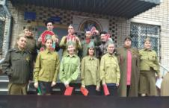 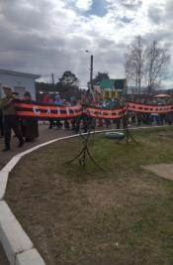 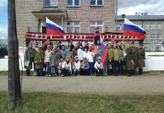

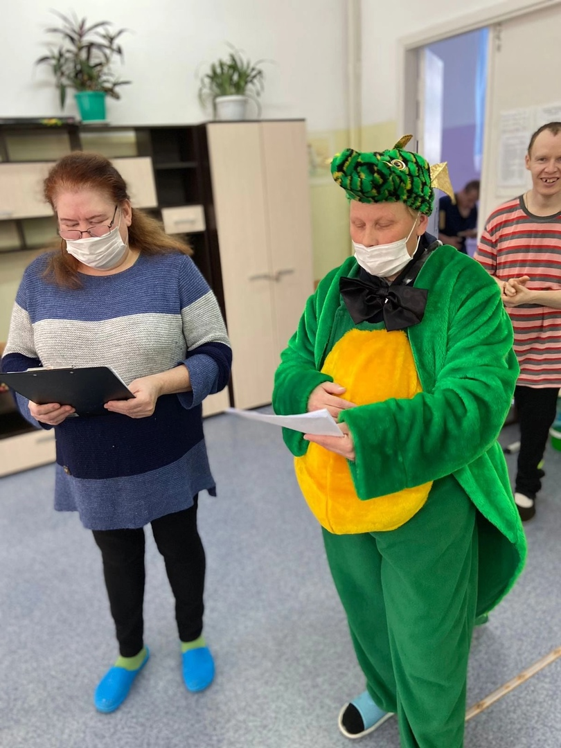 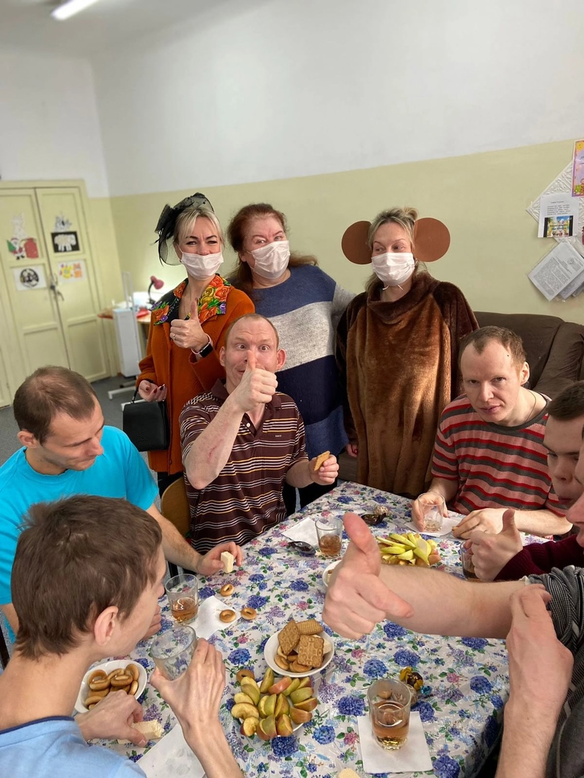 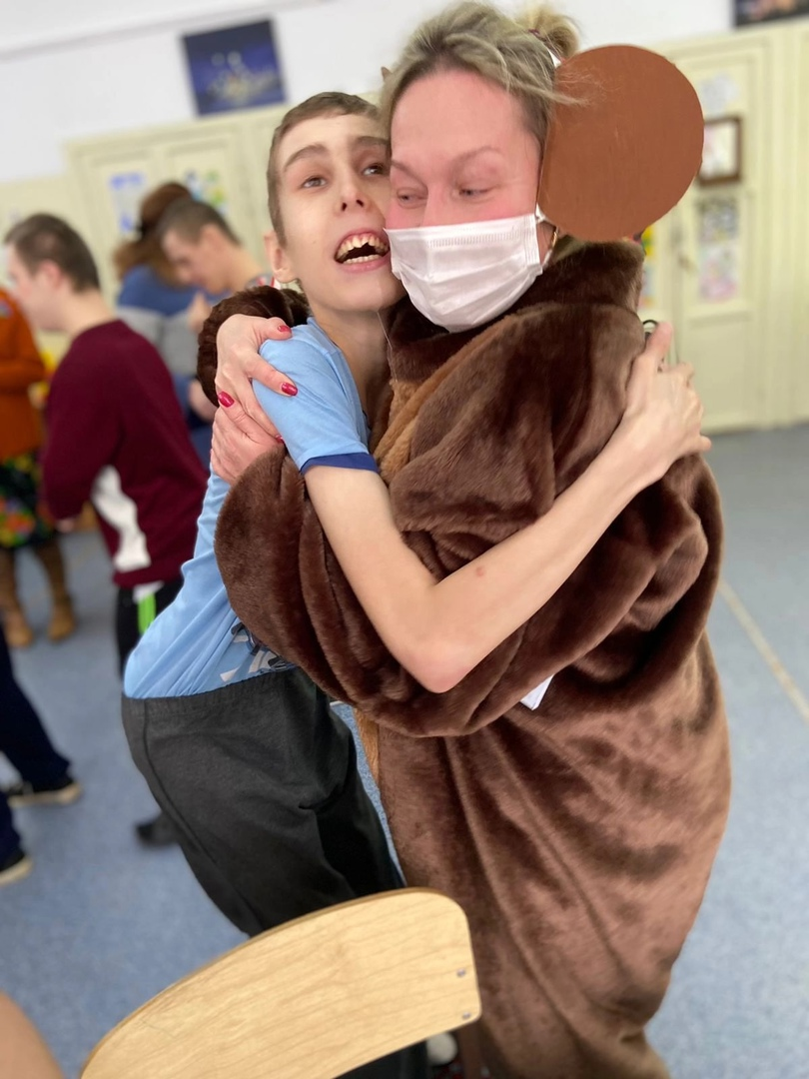

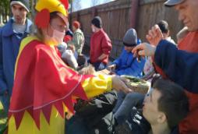 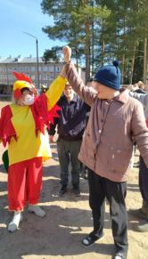 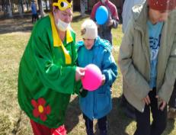

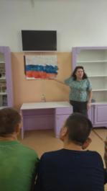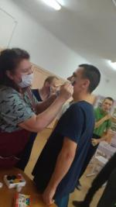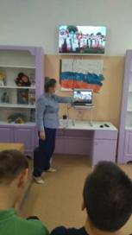

***Фотографии с мероприятий***

**Таким образом,** актуальной задачей для педагогов отделения на современном этапе становится наполнение идеологического конструкта «патриотизм» живым содержанием. Мы стремились выявить наиболее востребованные его направления, привлекательные для современных подростков и молодежи, а с другой стороны, отвечающие запросам общества на воспитание социально ответственной личности с устойчивой ценностной системой.

Результаты работы подтвердили, что среди многообразия внешних и внутренних факторов наиболее важное значение для повышения эффективности процесса гражданско-патриотического воспитания имеют:

• соблюдение педагогического такта, меры в установлении взаимодействия личности и коллектива;

• применение достаточного разнообразия видов и организационных форм, позволяющих обучающихся занять положение субъекта социальной деятельности;

• разработка технологии формирования опыта, направленного на достижение жизненного успеха;

• применение новых подходов к подготовке воспитателя.

Шарль Монтескье более 300 лет назад чётко сформулировал роль взрослого поколения в патриотическом воспитании: «Лучшее средство привить детям любовь к Отечеству состоит в том, чтобы эта любовь была у отцов», то есть у нас с вами, прежде всего, у наших коллег. Многое из окружающей действительности мы изменить не можем, но в силах так воспитать подростков, чтобы они были готовы противостоять жизненным проблемам, выбрать для себя истинные жизненные ценности.

**Направление 2: воспитание экологической культуры.**

**Воспитание экологической культуры** заключаются в создании условий для формирования  экологической культуры  подростка.   Работа в этом направлении в нашем детском доме начинается уже с младшего возраста, когда в детях закладывается фундамент познавательной активности, мы же на отделении для Инвалидов молодого возраста продолжаем эту работу.   
 Для достижения поставленной  цели педагогической деятельности мы решаем следующие **задачи:**  
1. Создание  экологической развивающей среды;

2.Формирование системы элементарных научных экологических знаний, доступной пониманию через интегрированный подход;  
3. Развитие познавательного интереса к миру природы;  
4. Формирование первоначальных умений и навыков экологически   
грамотного и безопасного для природы и самого воспитанника поведения, умений наблюдать за природными объектами и явлениями;  
5. Воспитание гуманного, эмоционально-положительного отношения к миру природы и окружающему миру в целом;   
6. Формирование психических процессов: памяти, внимания, мышления,   
воображения;  
7. Развитие познавательно-творческих способностей;   
Наша работас ребятами строится на эмоциональном воздействии природы     на их чувства –удивление, потрясение, любование, эстетическое наслаждение.  
 Природа – неиссякаемый источник духовного обогащения. Дети постоянно в той или иной форме соприкасаются с окружающей  природной средой.

В своей работе по экологическому воспитанию используем  разнообразные  формы и методы:

|  |  |  |  |  |  |
| --- | --- | --- | --- | --- | --- |
| **№** | **Форма проведения** | **Название мероприятия** | **Количество участников** | **Дата проведения** | **Ответственные** |
| 1 | Беседа - практикум | «Домашние и дикие животные. Уход за ними» | 30 чел. | 10.02.- 13.02. 2022 г. | Чарушникова Е.А.,  Абрамишвили Н.С.,  Зонова Е.В. |
| 2 | Занятие по ИЗОдеятельности | «Учимся рисовать березы» | 5 чел. | 28.02.2022 г. | Чупракова Н.А. |
| 3 | Походы | Вместе весело шагать!» | 100 чел. | В течение июля | Все педагоги |
| 4 | Развлечение | «День Нептуна» | 70 чел. | 31.07.2022 г. | Чупракова Н.А., Кривошеина Н.А. |
| 5 | Мастер - классы | «Осенняя фантазия» | 10 чел. | 10.09.2022 г. | Кривошеина Н.А., Жданова О.А. |
| 6 | Экологическая прогулка |  | 35 чел. | 02.11.2022 г. | Все педагоги |
|  |  | **ИТОГО:** | **6 мер.** | **260 чел.** |  |

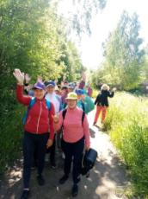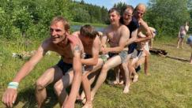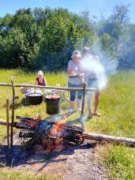

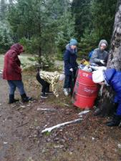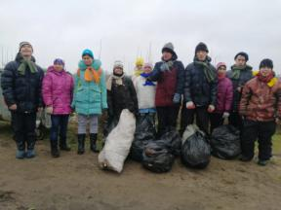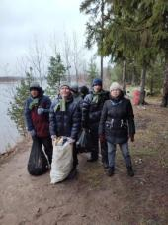

***Фото с мероприятий***

**Таким образом,** проводимая работа по экологическому воспитанию на отделении ведет к формированию у подростков экологической культуры. Она включает в себя экологические знания, глубокую заинтересованность природоохранной деятельности, грамотное ее осуществление, богатство нравственно-эстетических чувств и переживаний, порождаемых с общением с природой. Экологическое воспитание осуществляется в результате целенаправленной работы. Воспитанники отделения в процессе изучения различных предметов обогащаются экологическими знаниями. Нравственное и эстетическое воспитание сосредотачивает их внимание на бережном отношении к природе, любви к ней, умении наслаждаться ее красотой. Общественно полезный труд приучает к природоохранной работе. Эта взаимосвязь и обусловленность разнообразных видов деятельности определяют систему экологического воспитания.

**Направление 3: Формирование здорового и безопасного образа жизни**.

Воспитание бережного отношения к своему здоровью, начиная с раннего детства,- **актуальная задача** современности. Здоровый образ жизни не занимает пока первое место в иерархии потребностей и ценностей человека в нашем обществе. Но если мы научим детей с самого раннего возраста ценить,  беречь и укреплять своё  здоровье, если мы будем личным примером демонстрировать здоровый образ жизни, то только в этом случае можно надеяться, что будущие поколения будут более здоровы и развиты не только личностно, интеллектуально, духовно, но и физически. Если раньше говорили: «В здоровом теле – здоровый дух», то не ошибётся тот, кто скажет, что без духовного не может быть здорового.

Чтобы достичь поставленной  цели, необходимо проводить занятия по здоровью, включив их в  план воспитательной работы. Для того чтобы занятия здоровья  стали эффективным средством развития  и воспитания, нужно выполнять определённые условия: ориентироваться не только на усвоение воспитанником знаний, но и на становление его мотивационной сферы гигиенического поведения, реализации усвоенных знаний в поведении. Нужно учитывать, что ребенок, подросток, изучая себя, психологически готовится к тому, чтобы осуществлять активную оздоровительную деятельность.

Наша методика работы строится в направлении личностно-ориентированного взаимодействия с воспитанником. Обязательно делается акцент на самостоятельное экспериментирование и поисковую активность ребят. Содержание занятий наполняем игровыми сюжетами. Надо помнить, что мало научить ребёнка чистить зубы утром и вечером, делать зарядку и есть здоровую пищу. Надо чтобы уже с раннего детства он учился любви к себе, к людям, к жизни. Только человек, живущий в гармонии с собой и с миром, будет действительно здоров.

В данном разделе обращено огромное внимание и на безопасность жизнедеятельности. Ведь здоровье всегда связано с умением обезопасить себя от различных рисков. И человек только тогда будет здоров, когда не только занимается совершенствованием своего тела с использованием физической культуры и спорта, а тогда, когда он знает, умеет и может предостеречь себя от беды, вызванной неумением или нежеланием соблюдать правила безопасности.

|  |  |  |  |  |  |
| --- | --- | --- | --- | --- | --- |
| **№** | **Форма проведения** | **Название мероприятия** | **Количество участников** | **Дата проведения** | **Ответственные** |
| 1. | Собрания - инструктажи | «Профилактика КОВИД 19»  «Предупреждение травматизма»  «Профилактика вирусных заболеваний»  «Соблюдение режима дня. Соблюдение правил внутреннего распорядка»  «Правила поведения в транспорте», «Нет- курению!»  «Инструктажи по ТБ и ПБ»  «Россия – против террора!»  «Инструктаж по по ПБ и ТБ в новогодние праздники» | 125 чел.  70 чел.  70 чел.  70 чел.  40 чел.  100 чел.  70 чел.  100 чел. | 17.01.2022 г.  20.02.2022 г.  16.03.2022 г.  10.06.2022 г.  30.08.-31.08.2022 г.  09.09.2022 г.  29.09.2022 г.  20.12.2022 г. | Чарушникова Е.А. |
| 2 | Тематический час | «История зимних Олимпийских игр»  КТД «Олимпийский факел» | 40 чел.  10 чел. | 06.02.-09.02.2022 г. | Чарушникова Е.А. |
| 3 | Спортивное развлечение | «Малоолимпийские зимние игры 2022» | 90 чел. | 15.02.- 18.02.2022 г. | Чарушникова Е.А. Абрамишвили Н.С., Зонова Е.В., Чегаева Е.А. |
| 4 | Беседа - практикум | «Здоровые зубы – красивая улыбка!» | 20 чел. | 05.04.2022 г. | Зонова Е.В., Моисеева Л.В. |
| 5 | Театрализованная игра - беседа | «Друзья Мойдодыра» | 12 чел. | 06.04.2022 г. | Кривошеина Н.А., Чупракова Н.А. |
| 6 | Спортивно- оздоровительная программа | «Путешествие по стране Здоровья» | 55 чел. | 15.04.2022 г. | Чарушникова Е.А. |
| 7 | Трудовые линейки по подгруппам | «Советы старших: не хотите быть в беде, соблюдайте ПДД»  Квест – игра «В здоровом теле – здоровый дух!» | 50 чел.  70 чел. | 01.06.2022 г.  02.06.2022 г. | Все педагоги |
| 8 | Спортивный праздник | «Хотим, чтобы стало модным: здоровым быть и свободным!» | 70 чел. | 29.06.2022 г. | Все педагоги |
| 9 | Товарищеская встреча по мини- футболу (ДДИ – СПСЧ) |  | 50 чел. | 07.07.2022 г. | Все педагоги |
| 10 | Цикл занятий по туризму + экскурсия в СПСЧ |  | 20 чел. | 4 занятия | Чарушникова Е.А. |
| 11 | Участие в областном турслете | «Как здорово, что все мы здесь сегодня собрались!» | 13 чел. | 04.08.-05.08.2022 г. | Чарушникова Е.А.  Жданова О.А. |
| 12 | Спортивное развлечение | «Спортсменам и физкультурникам- ФизкультУра!» | 35 чел. | 14.08.2022 г. | Кривошеина Н.А., Чупракова Н.А. |
| 13 | Спортивно – оздоровительная Акция | - познавательный час «Никотин – секреты манипуляции»  - товарищеский матч по пионерболу | 28 чел. | 14.11.2022 г. | Чегаева Е.А. |
| 14 | Зарядка  Спортивно- игровая программа | «Зарядись на Новый год!»  «Праздник открытия новогодней елки» | 40 чел.  50 чел. | 10.12.2022 г. | Чарушникова Е.А., Чупракова Н.А., Кривошеина Н.А., Жданова О.А. |
| 15 | Областные соревнования по бочче |  | 3 чел. | 16.12.2022 г. | Чегаева Е.А., Праздников Д.Н. |
| 16 | Новогоднее шествие со спортивным развлечением | «Новогодний карнавал» | 70 чел. | 29.12.202 г. | Все педагоги |
| 17 | Занятия в клубе «Синема» |  | 66 чел. | октябрь – ноябрь 2022 г. | Все педагоги |
|  |  | **ИТОГО:** | **32 мер., из них:**  инструктажи -8**,**  занятия в клубе «Синема» - 6 | **1427 чел.:**  645 чел.  716 чел.  66 чел |  |

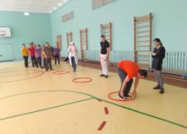 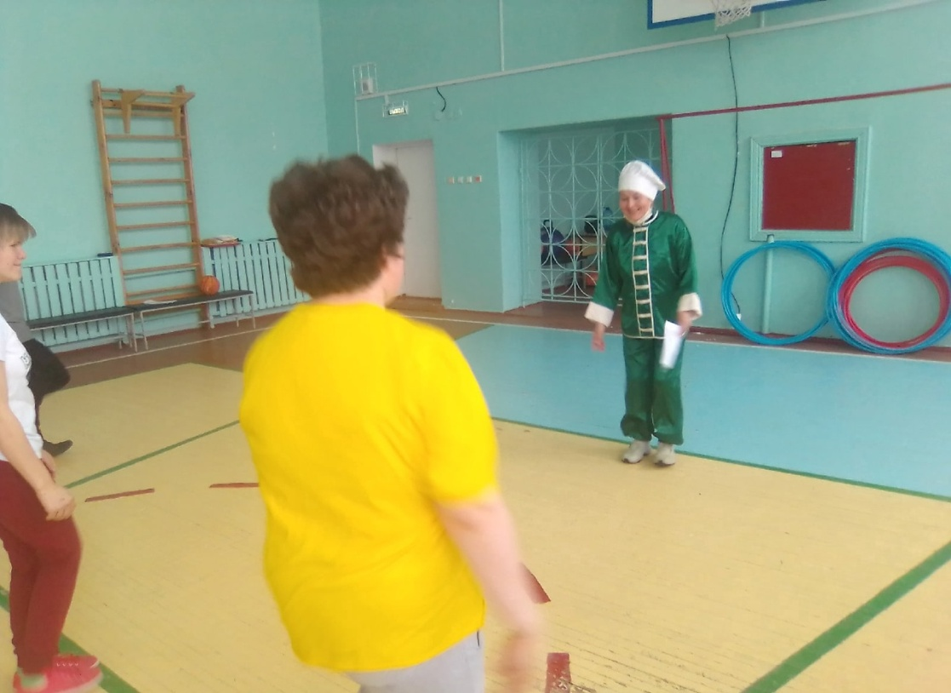

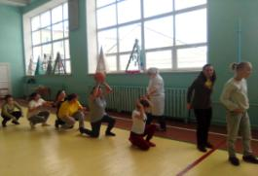 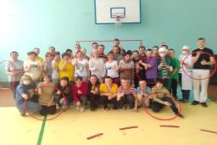

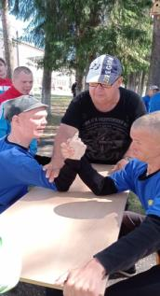 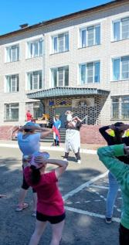 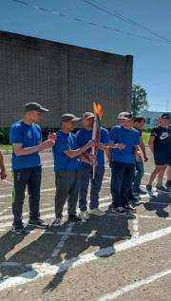

***Фото с мероприятий***

**Таким образом,** обучение здоровому и безопасному образу жизни включает в себя соблюдение правил личной гигиены, занятий физической культурой, закаливание, правильное питание, воздержание от употребления алкоголя, табака, наркотиков, умение справляться с различными переживаниями, умение предотвратить травмы, несчастные случаи и пр. Полезные и вредные привычки могут, как способствовать сохранению и укреплению здоровья, так и быть направлены против него. Воспитание ценностного отношения к собственному здоровью - цель формирования здорового и безопасного образа жизни. А неотъемлемой частью здорового образа жизни являются высокие моральные, нравственные и этические ценности человека, где мы большое внимание уделяем формированию сознания личности, как общественной единицы и особое место отводим соблюдению распорядка дня, рациональному питанию, искоренению вредных привычек, оптимальному двигательному режиму, физическим упражнениям, обучению безопасному поведению в различных ситуациях.

**Направление 4: Трудовое воспитание.**

В процессе становления личности красной линией проходит трудовое воспитание от начала нахождения ребёнка в детском доме до перехода его в отделение для Инвалидов молодого возраста и далее, до выпуска из данного учреждения . Трудовое воспитание должно осуществляться с учётом перспектив развития воспитанников, их индивидуальных, возрастных, типологических особенностей.  Содержание воспитательных мероприятий, средства и методы их реализации должны способствовать преодолению дефекта, сглаживанию нарушений эмоционально – волевой сферы, выработке адаптивных форм поведения. Наши ребята должны успешно социализироваться, вливаясь в общество, не только зарабатывать себе на жизнь, но и выполнять различные социальные функции: создавать семью, растить детей, жить в соответствии с законами и правилами, регулирующими поведение человека в макро - и микросоциуме. Поэтому отсюда вытекает цель трудового воспитания:

**Цель:** формирование трудовых знаний, умений и навыков, необходимых в самостоятельной жизни.

**Система трудового воспитания**, **осуществляемая в** **интернате и, непосредственно в отделении ИМВ**, **решает следующие** **задачи:**

- Воспитывать уважение к своему труду и труду других людей.

- Формировать трудовые умения и навыки по самообслуживанию.

- Развивать трудовое умение, умение планировать и организовывать свою работу.

- Воспитывать трудолюбие, творческое отношение к труду, чувство долга и ответственности, честности,

- Воспитывать умение сотрудничать в коллективной трудовой деятельности, оказывать взаимопомощь и взаимоподдержку.

- Поиск эффективных путей социальной адаптации воспитанников через трудовое обучение и воспитание, включение детей и подростков с нарушением интеллекта в социальную среду, приобщение к общественной жизни на уровне их психофизических возможностей.

Трудовому воспитанию отводится существенная роль в решении коррекционных и воспитательных задач. Самым элементарным видом труда является самообслуживание. Воспитатели и инструктора по труду стараются привить воспитанникам привычку к самообслуживанию, чтобы это стало нормой, естественным процессом. Дежурство по группе, столовой; уборка спален и других интернатных помещений; участие в субботниках по благоустройству и уборке территории –  формируют основы социально-адаптивного поведения и предполагают формирование устойчивого положительного отношения к труду.

В реализации данной темы важное значение имеют встречи с людьми разных профессий, экскурсии на предприятия и организации. Данные мероприятия закладывают положительное отношение к труду как высшей ценности в жизни, потребности в творческом труде; готовят к сознательному выбору профессии, формируют культуру труда.

К сожалению, в условиях изоляции Учреждения, запланированные экскурсии вне дома – интерната организовать не удалось. Но подобные мероприятия нам удалось провести в рамках ДДИ (посещение столовой ДДИ, мастерских) «слабыми» воспитанниками, что тоже сыграло немаловажную роль в профориентационной работе.

В данном разделе отчет только о мероприятиях воспитательного характера по направлению «Трудовое воспитание», труд в мастерских, по благоустройству территории, уборке помещений сюда не входят (описано выше).

|  |  |  |  |  |  |
| --- | --- | --- | --- | --- | --- |
| **№** | **Форма проведения** | **Название мероприятия** | **Количество участников** | **Дата проведения** | **Ответственные** |
| 1 | Реализация проекта | « Урожайные грядки» | 60 чел. | С 12.05 – 30.09.2021 года | Педагоги отделения. |
| 2. | Трудовая линейка | «Здравствуй, лето трудовое!» | 120 чел. | 02.06.2022 года | Чарушникова Е.А. |
| 3 | Трудовая линейка | «Осенняя ярмарка» | 100 чел. | 23.09.2022 года | Все педагоги |
| 4 | Праздник | «День Урожая» | 40 чел. | 26.10.2022 года | Все педагоги |
| 5. | Трудовая деятельность ПСУ (уборка территории и помещений, работа на приусадебном участке, работа в трудовых мастерских) | | | Ежедневно | Все педагоги |
| 6 | Открытые занятия в трудовых мастерских (подробная информация будет представлена в разделе «Отчет о работе МО») | | | в соответствии с планом МО | Все педагоги |
|  |  | **ИТОГО:** | **220 чел.** |  |  |

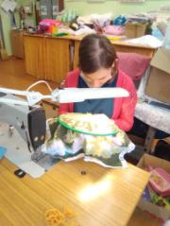 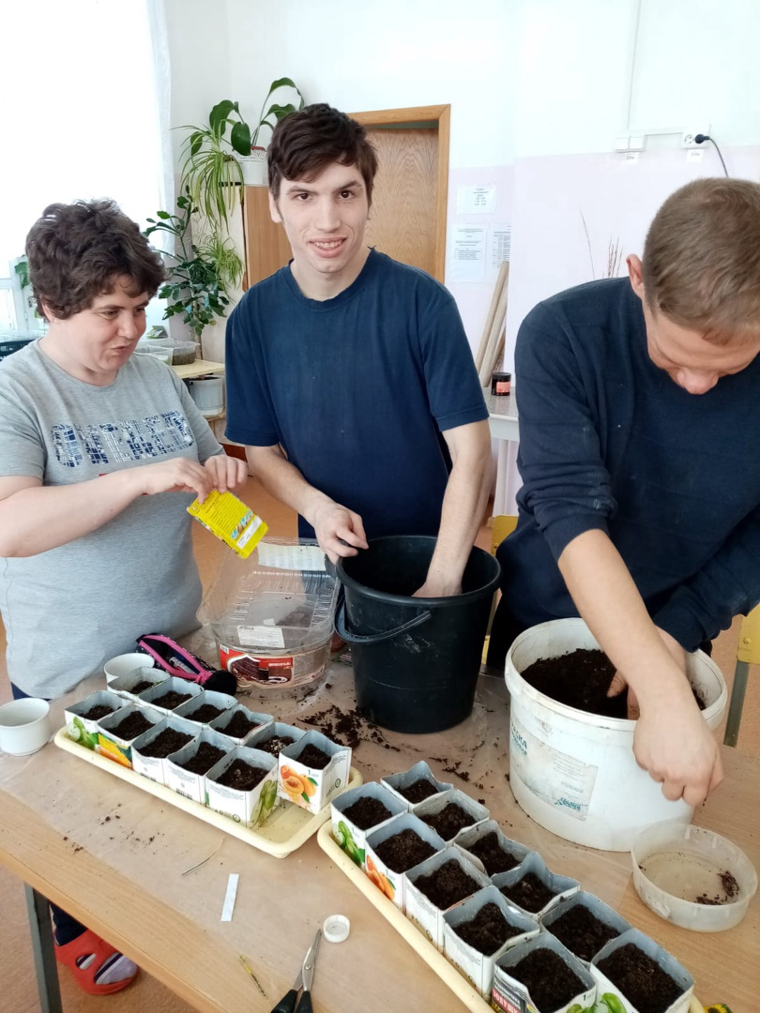 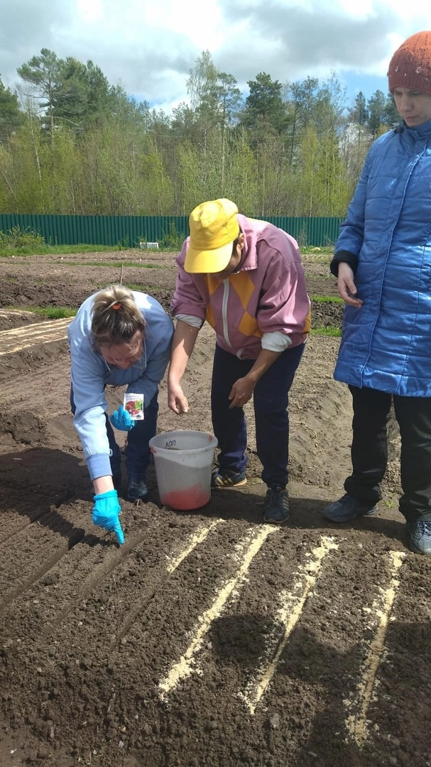

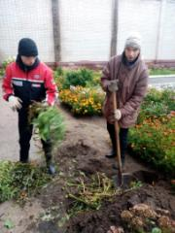 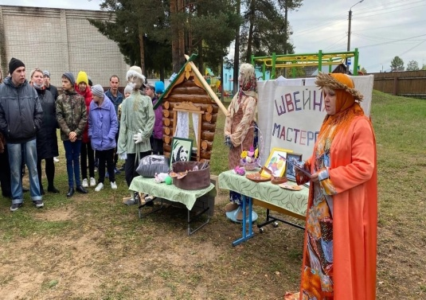 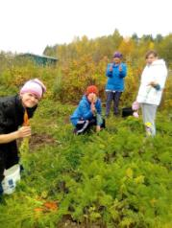

**Таким образом,** организация и планирование работы по трудовому воспитанию выстроена так, чтобы вся совокупность воспитательных средств была направлена на выработку у каждого конкретного воспитанника своего собственного варианта жизни, достойного его как человека современного общества. Речь идёт о личности, способной на управление своим поведением с опорой на существующие стандарты, нормы и законы общества

**2.10. Организация культурно – досуговой деятельности на отделении.**

Для оптимизации процесса трудовой деятельности в отделении ИМВ воспитатели, инструктора по труду совместно с библиотекарем, культработником организуют и мероприятия культурно – досугового и развлекательного характера ( внеклассную деятельность) .

**Досуг** является благоприятной почвой для удовлетворения фундаментальных человеческих потребностей. В процессе **досуга**  гораздо проще формировать уважительное отношение к себе. Полноценно проводимый **досуг** в существенной степени способствует формированию таких качеств характера воспитанника, как инициативность, уверенность в себе, сдержанность, мужественность, выносливость, настойчивость, искренность, честность и др.

К основным задачам **культурно - досуговой деятельности относятся**:

-создание эмоционально-положительного климата;

-обеспечение у чувства комфорта, уюта и защищенности;

-привлечение детей и подростков к посильному участию в играх, театрализованных представлениях, забавах, развлечениях и праздниках;

-вовлечение воспитанников в процесс подготовки разных видов развлечений, праздников;

-формирование потребности к творчеству;

-воспитание чувства коллективизма, доброжелательного отношения друг к другу и взрослым;

-приобщение к художественной культуре, музыке, танцу, другим видам искусства;

-привлечение воспитанников к активному познанию окружающего мира, используя пространственно-предметную среду.

Основными формами организации **досуга являются**:

-спортивные мероприятия;

-художественная **самодеятельность**;

-экскурсии в природу;

-встречи с интересными людьми;

-посещения кино, концертов, выставок;

-кружки;

-игра.

Все эти виды деятельности носят познавательный **характер и предполагают**  непосредственное удовлетворение и имеют самостоятельную ценность для ребенка. Здесь набирает силу самый серьезный способ проведения свободного времени, рассчитанный непосредственно не на потребление, а на созидание культурных ценностей.

При организации внеклассной деятельности используют возможности учреждений дополнительного образования, культуры и спорта. К сожалению, в 2021 году в связи со сложной ситуацией из-за пандемии коронавируса возможности данных учреждений были минимальны.

|  |  |  |  |  |  |
| --- | --- | --- | --- | --- | --- |
| **№** | **Форма проведения** | **Название мероприятия** | **Количество** | **Дата** | **Ответственные** |
| 1. | Выставка | « Зимняя фантазия» | 30 чел. | 03.01 – 04.01.2022 г. | Чарушникова Е.А. |
| 2. | Рождественские праздничные чаепития |  | 100 чел. | 07.01.2023 г. | Чарушникова Е.А., Зонова Е.В.,  Кривошеина Н.А. |
| 3. | Развлекательная программа | «Новый год наоборот» | 10 чел. | 14.01.2023 г. | Завьялова С.Н. |
| 4. | Мастер- классы | «Сувениры к Дню святого Валентина» | 70 чел. | 09.02.-13.02.2022 г. | Все педагоги |
| 5. | КТД | «Олимпийский факел» | 10 чел. | 06.02.2022. | Чарушникова Е.А. |
| 6. | Тематические часы | «История зимней Олимпиады» | 30 чел. | 07.02- 09.02.2022 г. | Чарушникова Е.А., Зонова Е.В. |
| 7. | Развлекательная программа | «Мы мальчишек поздравляем!» | 10 чел. | 23.02.2022 г. | Завьялова С.Н. |
| 8. | Праздничные чаепития |  | 120 чел. | 23.02.2022 г. | Чарушникова Е.А. |
| 9. | Масленичные мероприятия: | - мастер- класс «Блин, блинок…»  - гуляния  (2 по подгруппам) «Проводы русской зимы» | 120 чел. | 08.03.2022 г.  13.03.2022 г. | Зонова Е.В., Абрамишвили Н.С., Завьялова С.Н. |
| 10. | Практикум | «Накрываем праздничный стол» | 20 чел. | 08.03.2022 г. | Кривошеина Н.А.,  Зонова Е.В. |
| 11. | Развлекательная программа | «А, ну- ка девушки!» | 30 чел. | 16.03.2022 г. | Кривошеина Н.А. |
| 12. | Мастер- классы | «Пасхальные сувениры» | 30 чел. | 18.04.- 23.04.2022 г. | Все педагоги |
| 13. | Чаепития к Дню семьи |  | 135 чел. | 15.05.2022 г. | Чупракова Н.А.,  Кривошеина Н.А. |
| 14. | Мастер- классы | «Русская матрешка» | 15 чел. | 03.06.- 06.06.2022 г. | Зонова Е.В., Кривошеина Н.А. |
| 15. | Развлекательная программа | «Доброе сердце» | 30 чел. | 117.06.2022 г. | Чегаева Е.А. Чарушникова Е.А. |
| 16. | Выезд на мультсеанс | «Монстры на каникулах» | 11 чел. | 08.07.2022 г. | Кокорина Е.А. |
| 17. | Развлечение | «День Нептуна» | 70 чел. | 31.07.2022 г. | Чупракова Н.А. Кривошеина Н.А. |
| 18. | Выезд на киносеанс | «Нахимовцы» | 10 чел. | 25.08.2022 г. | Завьялова С.Н. |
| 19. | Мастер- классы | «Осенняя фантазия» | 10 чел. | 10.09.2022 г. | Кривошеина Н.А. Жданова О.А. |
| 20. | Концерт группы | «Невский проспект» | 60 чел. | 20.10.2022 г. | Чарушникова Е.А., Чегаева Е.А. |
| 21. | Участие в областном инклюзивном конкурсе | «Вдохновение» | 9 чел. | 27.10.2022 г. | Чегаева Е.А., Чарушникова Е.А. |
| 22. | Выход на концерт | «Осенний калейдоскоп» | 22 чел. | 28.10.2022 г. | Чарушникова Е.А. |
| 23. | Выход на концерт | «Хрустальные голоса» | 20 чел. | 29.10.2022 г. | Кривошеина Н.А., Чупракова Н.А. |
| 24. | Выход на концерт | «Россия – любовь и сила!» | 20 чел. | 04.11.2022 | Кривошеина Н.А. |
| 25. | Участие в концерте  «К Дню Матери» |  | 80 чел. | 25.11.2022 | Чегаева Е.А. |
| 26. | Мастер- классы | «Для любимой мамочки» | 8 чел. | 20.11.-25.11.2022 г. | Кривошеина Н.А. |
| 27. | Выход на концерт | «Для любимой мамы» | 10 чел. | 25.11.2022 г. | Кривошеина Н.А. |
| 28. | Концерт | «Здравствуй, друг!» | 100 чел. | 03.12.2022 г. | Чарушникова Е.А., Чегаева Е.А. |
| 29. | Выезд на киносеанс | «Волшебник» | 8 чел. | 06.12.2022 г. | Завьялова С.Н. |
| 30. | Выезд в музей (Диорама) |  | 14 чел. | 07.12.2022 г. | Абрамишвили Н.С.,  Чупракова Н.А. |
| 31. | Мастер- классы | «Мастерская Деда Мороза» | 30 чел. | 15.12.-25.12.2022 г. | Все педагоги |
| 32. | Новогодний праздник с волонтерами | «Елка желаний» | 70 чел. | 17.12.2022 г. | Чегаева Е.А., волонтеры |
| 33. | Праздник | «Новогодний Голубой огонек» | 100 чел. | 27.12.2022 г. | Чарушникова Е.А. |
| 34. | Новогодняя дискотека |  | 70 чел. | 31.12.2022 г. | .Кривошеина Н.А. |
|  |  | **ИТОГО:** | **34 мер.** | **1242 чел.** |  |

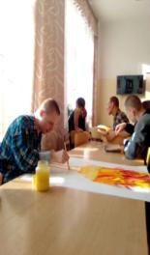 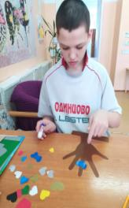 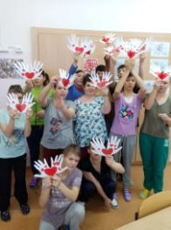

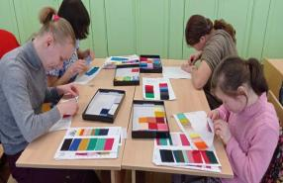 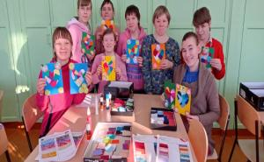

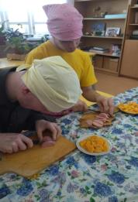 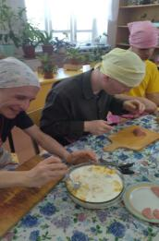

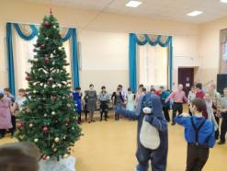 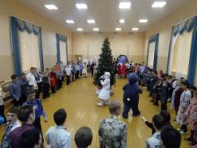 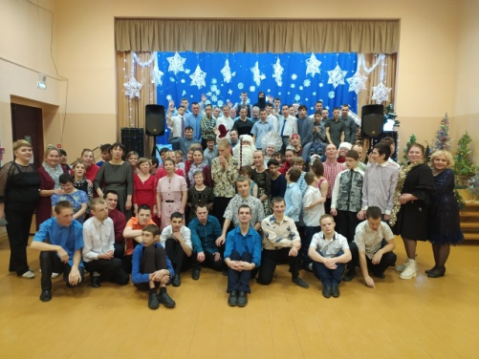

**Таким образом**, организация**:** культурно - **досуговой деятельности** воспитанников ценна тем, что создает условия для эмоционально - психологического благополучия, так как оказывает большое влияние на развитие ума, воспитание характера, воли, нравственности, создает определенный духовный настрой, пробуждает интерес к самовыражению, способствует не только лучшему усвоению знаний и закреплению навыков, но и благотворно влияет на детскую психику и физическое развитие и здоровье ребенка, подростка.

**Сводная таблица мероприятий, организованных и проведённых**

**в соответствии с планом воспитательной работы (в разрезе 3-х лет):**

|  |  |  |  |  |  |  |  |
| --- | --- | --- | --- | --- | --- | --- | --- |
| **№** | **Направление деятельности** | **2020 год** | | **2021 год** | | **2022 год** | |
| **Количество мероприятий** | **Количество участников** | **Количество мероприятий** | **Количество**  **участников** | **Количество мероприятий** | **Количество**  **участников** |
| 1. | Духовно – нравственное и гражданско – патриотическое воспитание | 25 | 972 | 47 | 1201 | 38 | 1059 |
| 2. | Экологическое воспитание | 18 | 382 | 18 | 228 | 6 | 260 |
| 3. | Здоровый и безопасный образ жизни (без инструктажей) | 30 | 1663 | 29 | 1033 | 32 | 1427 |
| 4. | Трудовое воспитание (без организации работы в трудовых мастерских) | 10 | 391 | 5 | 295 | 6 | 220 |
| 5. | Культурно – досуговая деятельность (без выставок и конкурсов ДПТ) | 22 | 1357 | 24 | 1562 | 34 | 1242 |
|  | **ИТОГО:** | **105** | **4765 чел.** | **123** | **4319 чел.** | **116 мер.** | **4208 чел.** |

В 2022 году произошло небольшое снижение, как мероприятий, так и участников в них в связи с тем, что Учреждение частично было на изоляции, частично в режиме карантина и в обычном режиме работы. Соответственно, основные виды деятельности, такие, как работа по трудовым договорам, учебный процесс, трудовая деятельность мастерских также имели место в режиме работы отделения. А значит, время на организацию и проведение мероприятий по всем направлениям воспитательной работы

**2.11**. **Социальное партнерство с культурно – досуговыми учреждениями на основе Договоров о взаимодействии и сотрудничестве.**

Одним из путей социализации воспитанников отделения является установление прочных связей с социумом. Развитие социальных связей нашего учреждения с культурными центрами дает дополнительный импульс для духовного развития и обогащения личности подростка, совершенствует конструктивные взаимоотношения между учреждениями, строящиеся на идее социального партнерства.

С 2018 года дом – интернат, соответственно, и отделение ИМВ, активно сотрудничает со многими учреждениями (см. ниже) на основании подписанных Договоров о взаимодействии и сотрудничестве, главной задачей которых является осуществление взаимодействия с целью максимального развития культурной жизни через активизацию взаимных обменов и контактов, совместную разработку и реализацию моделей взаимодействия учреждений.

В рамках данных Договоров проводятся совместные конкурсы, концерты, фестивали, выставки и др.   Учреждения обмениваются информацией о культурных мероприятиях, проводимых в каждом из них, и способствуют участию представителей сторон в данных мероприятиях.

 Для конкретизации основных направлений в рамках Договоров о сотрудничестве учреждения ежегодно составляют планы работы с учётом проведения совместных мероприятий.

 При этом мероприятия носят как единичный характер, так и осуществляются в виде совместных проектов.

**Информация о мероприятиях, организованных**

**в рамках Договоров о взаимодействии и сотрудничестве за 2018 - 2022 годы.**

|  |  |  |  |  |  |  |  |  |  |  |  |
| --- | --- | --- | --- | --- | --- | --- | --- | --- | --- | --- | --- |
| **№** | **Название организации** | **2018 год** | | **2019 год** | | **2020** | | **2021 год** | | **2022 год** | |
| **Количество мероприятий** | **Количество участников** | **Количество мероприятий** | **Количество участников** | **Количество мероприятий** | **Количество участников** | **Количество мероприятий** | **Количество**  **участников** | **Количество мероприятий** | **Количество**  **участников** |
| 1. | муниципальное казённое учреждение культуры «Мурыгинский Центр Культуры и Досуга»:  -участие в работе клуба «Синема и мероприятия по приглашению, участие в конкурсах | 6 | 74 | 18 | 375 | 6 | 144 | 2 | 5 | 9 | 126 |
| 2. | муниципальное казённое учреждение «Районный информационно-методический и бухгалтерский центр по обслуживанию учреждений культуры Юрьянского района»  - участие в районных мероприятиях и конкурсах - выставках ДПТ: | 7 | 52 | 7 | 134 | 2 | 9 | 1 | 3 | 0 | 0 |
| 3. | муниципальное казённое учреждение «Юрьянская централизованная библиотечная система – Мурыгинская библиотека – филиал» | 3 | 44 | 4 | 44 | 0 | 0 | 0 | 0 | 0 | 0 |
| 4. | муниципальное казённое образовательное учреждение дополнительного образования «Мурыгинская детская музыкальная школа | 3 | 89 | 3 | 53 | 1 | 10 | 0 | 0 | 1 | 22 |
| 5 | муниципальное казённое образовательное учреждение дополнительного образования «Центр детского творчества» | 0 | 0 | 2 | 15 | 0 | 0 | 0 | 0 | 2 | 5 |
| 6 | Кировское областное государственное автономное учреждение культуры «Вятская Филармония» | 11 | 154 | 8 | 112 | 1 | 14 | 0 | 0 | 0 | 0 |
|  | **ИТОГО:** | **30** | **413 чел.** | **42** | **733 чел.** | **10** | **177 чел.** | **3** | **8 чел.** | **12 мер.** | **153 чел.** |

На протяжении всего времени были установлены тесные связи с вышеназванными Учреждениями и ДДИ. Совместная работа по разработанному плану способствует дальнейшей **социализации воспитанников нашего Учреждения** посредством экскурсий, познавательных бесед, игр и др. программ; тем самым расширяя кругозор **ПСУ**; развивая у них инициативу, самостоятельность и ответственность. Предоставление доступа к накопленным человеческим знаниям — основа для выполнения просветительской, **образовательной функции**. Также Учреждения выполняют **социализирующую функцию**, предоставляя бесплатные знания, способствуя полноценной реализации личности. **Роль** информационной функции в этом случае возрастает. А развитие **социальных** связей дает дополнительный импульс для духовного развития и обогащения личности воспитанника, совершенствует взаимоотношения. Мы, в совместной деятельности, отработали эффективную  **систему взаимодействия**, которая способствует оптимальному развитию и **социализации личности ПСУ. Но,** к сожалению, связи с изоляцией и карантином Учреждения, начиная с 2020 и по 2022 г.г., планы по данным направлениям взаимодействия и сотрудничества деятельности не были выполнены.